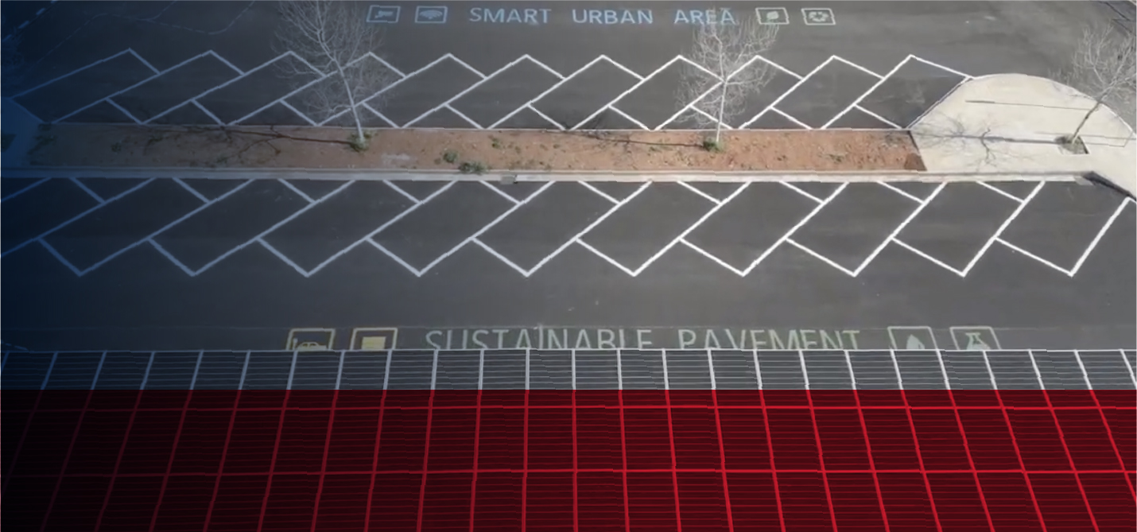
SMARTEP - Sustainable Model And Renewable Thinking Energy Parking - prevede la definizione, la progettazione e la realizzazione, all’interno del Campus dell’Università degli Studi di Palermo, di un dimostratore di parcheggio di nuova concezione.
Il dimostratore di parcheggio, immediatamente esportabile e scalabile in ambito urbano, avrà dimensioni e caratteristiche tali da poter fungere da elemento per azioni di analisi e sperimentazione su scala reale, sia sui materiali sia sulle soluzioni ed applicazioni energetiche, gestionali ed ICT.
Il progetto, che rappresenta un esempio virtuoso di ricerca collaborativa, ha realizzato in modo efficace il trasferimento tecnologico di competenze tra ricercatori dell’Università di Palermo e le imprese coinvolte nel progetto: Sicef (capofila), Elettrocostruzioni srl, I.S.A.P srl e ARANCIA-ICT srl.
SMARTEP prevede la realizzazione di parcheggi di diverse dimensioni e l’installazione di diverse combinazioni di accessori e device ICT con cui sarà equipaggiato, tra cui:
ASSE 01

Ricerca e Innovazione

Progetto: S.M.A.R.T.E.P.
Azione 1.1.5: Sostegno all’avanzamento tecnologico delle imprese attraverso il finanziamento di linee pilota e azioni di validazione precoce dei prodotti e di dimostrazione su larga scala
Inizio progetto: Dicembre 2019
Conclusione progetto: Settembre 2023

Costo totale:
2.961.351,48 €

Finanziamento
PO FESR Sicilia 14/20:

2.253.943,81 €

SMARTEP
Sustainable Model And Renewable
Thinking Energy Parking

- Un sistema innovativo di illuminazione dimmerabile e programmabile utilizzato anche come segnalatore di status dello stallo di parcheggio;
- Moduli fotovoltaici finalizzati alla produzione di energia elettrica utilizzabile per l’alimentazione di dispositivi come il sistema di illuminazione citato al punto precedente;
- Sistema di controllo di occupazione stallo, convertitore DALI-MQTT e sistema di comunicazione Wi-Fi;
- Inverter e storage elettrico finalizzato all’accumulo della energia elettrica;
- Sistema compatto e completo di sonde per la misurazione di tensione e corrente AC/DC per l’acquisizione dati sperimentali e finalizzati alla ricerca compatto

Il progetto Smartep mette sul campo numerose tecnologie all’avanguardia e riconosciute, tra cui:
- V2G (vehicle-to-grid): si tratta di una tecnologia che consente di comunicare con la rete elettrica partendo dalla batteria di un’auto elettrica. Consente a veicoli elettrici di immagazzinare e scaricare elettricità generata da fonti di energia rinnovabile, come il solare.
- Ricarica Wireless: Smartep dotazione di un sistema di ricarica wired (con cavo) e wireless con accumulo dedicato (circa 25 kWh), che immagazzina l’energia elettrica prodotta nelle ore diurne dai moduli fotovoltaici. La ricarica wireless per le auto elettriche è una versione potenziata di quella utilizzata per gli smartphone di fascia alta, che si basa sull’induzione magnetica per trasferire energia tra un pad, posizionato a terra, e l’auto elettrica.
- Illuminazione intelligente: sistema di illuminazione di nuova concezione per ridotti consumi energetici. Nelle ore notturne sfrutta l’energia elettrica immagazzinata nelle ore diurne proveniente dalla conversione solare per effetto fotovoltaico.
- Collettore solare termico integrato nella pavimentazione Stradale (RTC): si tratta di un sistema di recupero di calore direttamente dall’area asfaltata. Sotto la pavimentazione sarà posizionato un sistema geotermico. Il calore solare sarà immagazzinato per mezzo di acqua circolante attraverso una serie di tubi integrati, generando energia rinnovabile direttamente in loco.
- Sistema di accumulo geotermico stagionale: ulteriore fonte di energia termica da fonte solare, utilizzabile per la produzione di acqua calda sanitaria o per il condizionamento degli ambienti mediante sistemi a pompa di calore.
- Materiali da costruzione sostenibili: il parcheggio è realizzato con pavimentazioni ottimizzate in laboratorio con materiali sostenibili, ovvero con conglomerati con materie/additivi di scarto o di riciclo – diversamente conferiti a discarica – comunque in grado di offrire le stesse prestazioni dei materiali da costruzione tradizionalmente impiegati. Oltre ai pannelli fotovoltaici per la produzione di energia elettrica, sarà implementato un sistema di illuminazione di nuova concezione per la riduzione dei consumi. Il livello di sporcizia dei moduli fotovoltaici sarà continuamente monitorato grazie a un sistema “civetta (dust detector), e dunque sarà possibile programmare gli interventi di pulizia e massimizzare il rendimento su base annua dell’impianto fotovoltaico. Non può mancare un sistema di accumulo elettrico per il funzionamento dell’impianto e di sensori ad alta tecnologia per le funzioni smart.
- TRL: il progetto si è caratterizzato per attività di ricerca industriale e sviluppo sperimentale che hanno consentito l’avanzamento da un TRL 3 sino al TRL 7 a conclusione delle attività. Si è quindi andati oltre le previsioni dell’avviso contribuendo ampiamente all’incremento delle attività di innovazione, risultato atteso per il pertinente obiettivo specifico del Programma OS 1.1).

